Мектеп |  | Абай атындағы мамандандырылған қазақ мектеп-гимназиясы
Бөлім |  | 5.4 A Экология және тұрақты даму
Педагогтің аты-жөні |  | Естаев Аян Аскарович
Күні:
Сынып: 5 В |  | Қатысушылар саны: | Қатыспағандар саны:
Сабақтың тақырыбы |  | Қазақстан Республикасының экологиялық мәселелері
Оқу бағдарламасына сәйкес оқыту мақсаттары |  | 5.6.3.1. Қазақстан Республикасының экологиялық мәселелерін атау
Сабақтың мақсаты |  | Барлығы: Қазақстан Республикасының экологиялық мәселелерін атай алады  Көпшілігі: Қазақстан Республикасының негізгі экологиялық мәселелерін себебін түсіндіре алады  *Кейбірі: Қазақстан Республикасының негізгі экологиялық қауіпті аймақтардың жағдайын жақсартуға ұсыным әзірлейді  *Ескерту: Ерекше білім беру қaжеттілігі бар оқушылар үшін: Айтылым дaғдысы дaмымаған, жазылым арқылы ойын жеткізуге ұмтылатын білім алушы
Сабақтың кезеңі/ уақыт |  | Педагогтің әрекеті | Оқушының әрекеті |  | Бағалау | Ресурстар
Сабақтың барысы:
Сабақтың басы  3 минут | 1.Ұйымдастыру кезеңі:  1.Амандасу, ынтымақтастық атмосфераны қалыптастыру  Топқа бөлу  Санау арқылы |  | Амандасады, сабаққа дайындалады  Оқушылар  Бір-бірімізді тыңдаймыз десек 1 рет қол шапалақтаймыз! Ұйымшыл боламыз десек 2 рет Белсенділік танытамыз десек 3 рет шапалақтаймыз! |  |  | Слайд, суреттер.
Сабақтың басы  5 минут | Тақырыпты айқындап алу  «Суреттер сөйлейді» әдісі  -Балалар, суретке қарап, жаңа сабақтың тақырыбын болжап көрейік?  - Табиғаттың ластануы неден болуы мүмкін?  - Адамның табиғатқа жағымды және кері әсері ?  Сонымен бүгінгі сабағымыздың тақырыбы Елімізде тұруға қауіпсіз аймақтар барма?  Сабақ мақсатымен таныстыру. |  | Сұрaқтарға тез жауап береді, жаңа сабақтың тақырыбын ашады  Оқу мaқсатымен танысады | Оқушы-оқушы.  Оқушы-мұғалім кері байланысты беру  Жауаптарын тыңдау  Ойланбай жауап берген оқушыларды белсендіру мақсатында мадақтау. |  | Сурет, фото
Сабақтың ортасы  30 минут  Сабақтың соңы  5-минут  2-мин | «Семей полигоны, Арал теңізі, Балқаш көлі, Каспий теңізі» бейнефильм көрсету.  Тапсырма №1: Сызбаны толтырыңыз  Мақсаты: Қазақстан Республикасының экологиялық мәселелерін атай алады  Қазақстан Республикасының негізгі экологиялық мәселелерін себебін түсіндіре алады  Қазақстан Республикасының негізгі экологиялық қауіпті аймақтардың жағдайын жақсартуға ұсыным әзірлейді  Оқушылардың жұмыстарын көремін, кері байланыс беремін  Тапсырма №2 СТО әдісі және функционалдық сауаттылыққа негізделген тапсырма  «AirKz» атты мобильдік қосымшасын пайдалана отырып Петропавл ауасын мониторингін aнықтап, қауіпті заттардың мөлшері анықтайды  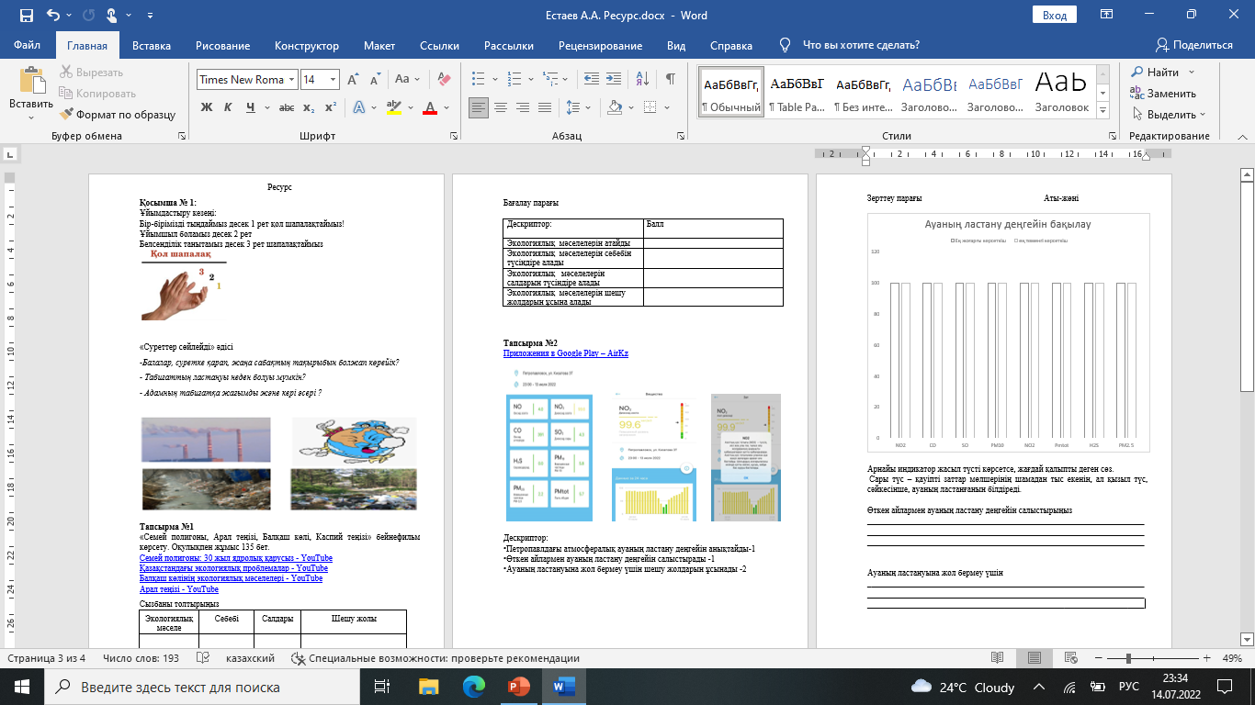  Рефлексия: Ойды аяқта  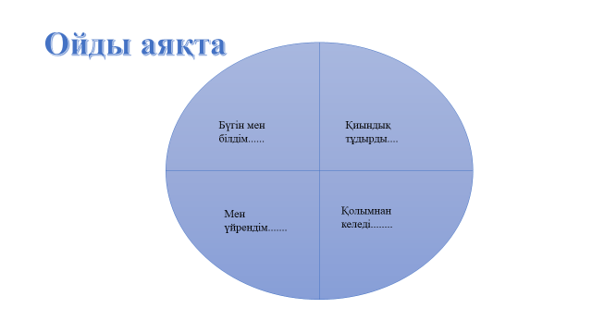  Үйге тапсырма |  | Оқушылар бейнефильмді көріп, және Оқулықпен жұмыс 135 бет  сызбаны толтырып, тaпсырманы орындайды  Бағалау парағына топ жұмыстарын бағалап белгілейді  *топтық жұмыста сызбаны толтыра отырып экологиялық мәселелердің себебін және шешу жолдарын ұсына алады .  «AirKz» атты мобильдік қосымшасын пайдалана отырып Петропавл қаласының ауасымен Есіл өзенінің қауіпті заттар мөлшерінің анықтайды  *Зерттеу парағын толтырады  Арнайы индикатор жасыл түсті көрсетсе, жағдай қалыпты деген сөз. Сары түс – қауіпті заттар мөлшерінің шамадан тыс екенін, ал қызыл түс, сәйкесінше, ауаның ластанғанын білдіреді  Сабақ бойынша өз ойларын айтады:  Эссе жазу. Тақырыбы:  Табиғат:Адамдар! Көмектесіңдер! | Дескриптор:  - экологиялық мәселелерін атайды -1  - экологиялық мәселелерін себебін түсіндіре алады-2  - экологиялық мәселелерін салдарын түсіндіре алады -2  - экологиялық мәселелерін шешу жолдарын ұсына алады-3  Мақсатымен тиімділігі оқушылардың ғылыми жоба және зерртеу жұмысына бағыттау. Зертеу дағдыларын қалыптастыру  Дескриптор:  •Петропавлдағы атмосфералық ауаның ластану деңгейін анықтайды-1  • Өткен айлармен ауаның ластану деңгейін салыстырады -1  •Ауаның ластанудын шешу жолдарын ұсынады -2 |  | Семей полигоны: 30 жыл ядролық қарусыз - YouTube  Қазақстандағы экологиялық проблемалар - YouTube  Балқаш көлінің экологиялық мәселелері - YouTube  Арал теңізі - YouTube  АКТ смартфон  Приложения в Google Play – AirKz  Сурет
  Себебі | Салдары | Шешу жолы

Ресурс
Қосымша № 1:
Ұйымдастыру кезеңі:
Бір-бірімізді тыңдаймыз десек 1 рет қол шапалақтаймыз!
Ұйымшыл боламыз десек 2 рет
Белсенділік танытамыз десек 3 рет шапалақтаймыз
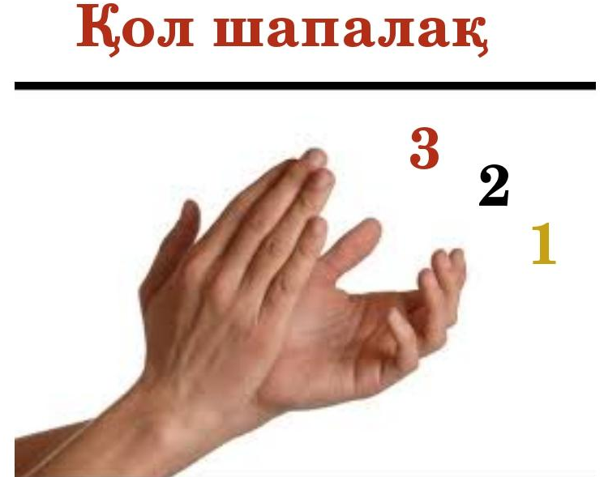

«Суреттер сөйлейді» әдісі
-Балалар, суретке қарап, жаңа сабақтың тақырыбын болжап көрейік?
- Табиғаттың ластануы неден болуы мүмкін?
- Адамның табиғатқа жағымды және кері әсері ?

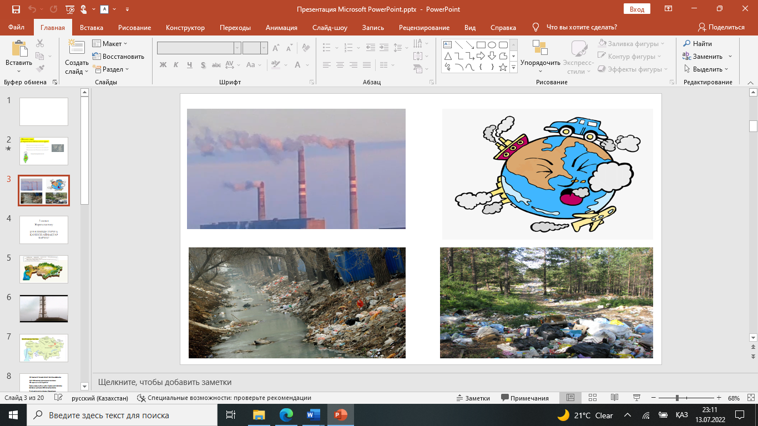

Тапсырма №1
«Семей полигоны, Арал теңізі, Балқаш көлі, Каспий теңізі» бейнефильм көрсету. Оқулықпен жұмыс 135 бет.
Семей полигоны: 30 жыл ядролық қарусыз - YouTube
Қазақстандағы экологиялық проблемалар - YouTube
Балқаш көлінің экологиялық мәселелері - YouTube
Арал теңізі - YouTube
Сызбаны толтырыңыз
Экологиялық мәселе | Себебі | Салдары | Шешу жолы

Бағалау парағы

Дескриптор: | Балл
Экологиялық мәселелерін атайды
Экологиялық мәселелерін себебін түсіндіре алады
Экологиялық мәселелерін салдарын түсіндіре алады
Экологиялық мәселелерін шешу жолдарын ұсына алады

Тапсырма №2
Приложения в Google Play – AirKz
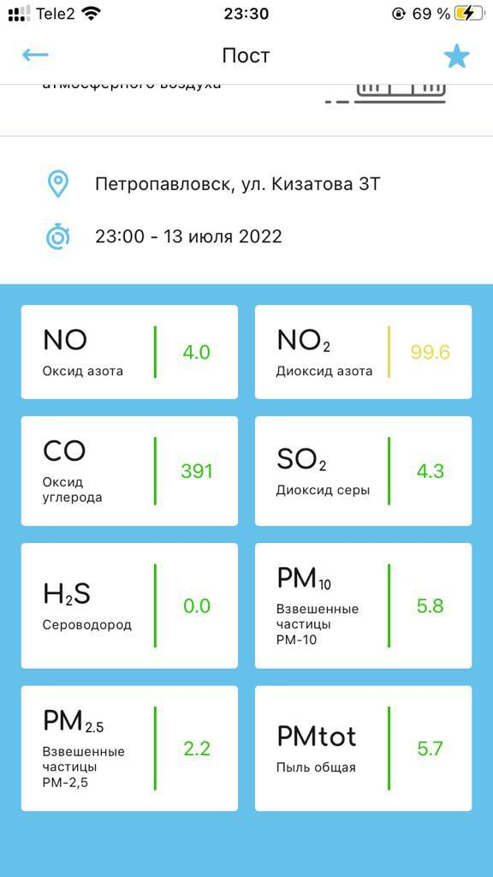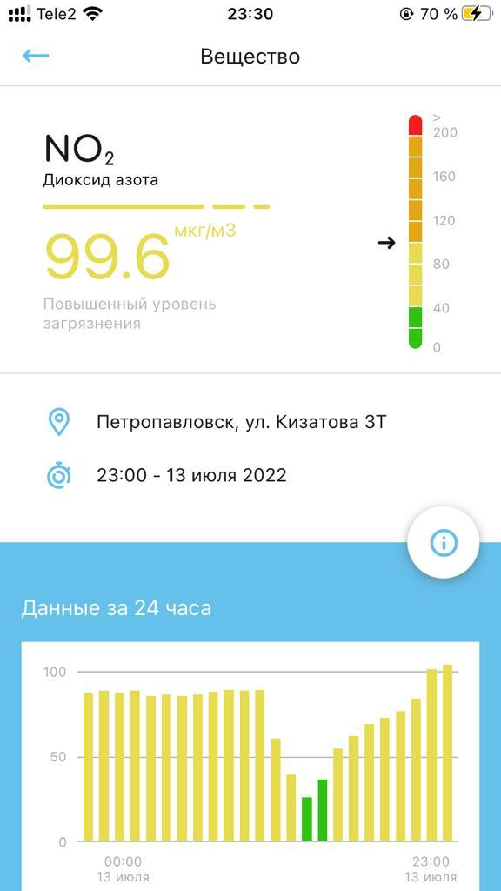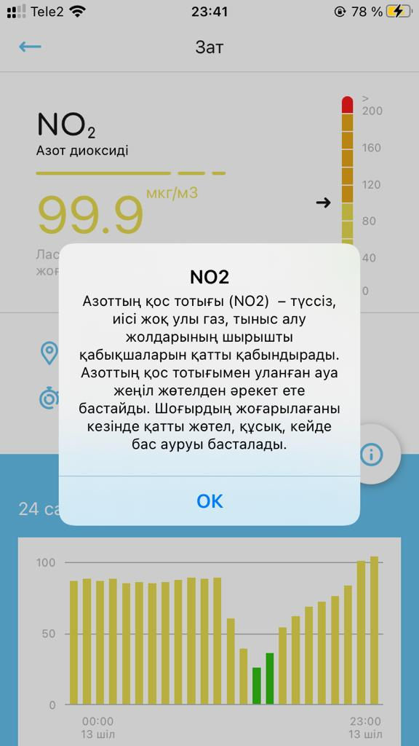

Дескриптор:
•Петропавлдағы атмосфералық ауаның ластану деңгейін анықтайды-1
•Өткен айлармен ауаның ластану деңгейін салыстырады -1
•Ауаның ластануына жол бермеу үшін шешу жолдарын ұсынады -2

Зерттеу парағы Аты-жөні

Арнайы индикатор жасыл түсті көрсетсе, жағдай қалыпты деген сөз.
Сары түс – қауіпті заттар мөлшерінің шамадан тыс екенін, ал қызыл түс, сәйкесінше, ауаның ластанғанын білдіреді.

Өткен айлармен ауаның ластану деңгейін салыстырыңыз ______________________________________________________________________________________________________________________________________________________________________________________________________

Ауаның ластануына жол бермеу үшін ______________________________________________________________________________________________________________________________________________________________________________________________________

Рефлексия: Ойды аяқта Аты-жөні
